ESTA Apparatebau GmbH & Co. KG
Gotenstraße 2-6
89250 Senden
www.esta.com
PresseINFORMATION

Senden, 2. September 2010

automechanika, 14. bis 19. September 2010, Messe Frankurt, Halle F_S.W B23

„Central Car Cleaning System“ auf der automechanica:
ESTA präsentiert neuen Staubsauger für die PKW-Innenreinigung

Neuentwicklung basiert auf Zusammenarbeit mit der HOLZ Autowaschtechnik GmbH

Messepremiere auf der automechanika in Frankfurt: Mit dem „Central Car Cleaning System“ stellt ESTA einen innovativen Staubsauger für die Pkw-Innenreinigung vor. Die Produktneuheit, die der Sendener Absaugtechnik-Spezialist pünktlich zur Messe auf den Markt gebracht hat, zeichnet sich durch eine wegweisende Filterzyklon-Technologie und eine durchdachte Bauweise aus. Herzstück der Anlage ist die patentierte „Combicyclone“-Filtereinheit, welche die angesaugte Luft wirkungsvoll von den enthaltenen Schmutzbestandteilen reinigt. Die in einem kompakten Gehäuse untergebrachte Filtereinheit ist über ein zentrales Rohrleitungssystem mit den Absaugstellen verbunden. In der Standardvariante ist das elektronisch gesteuerte Staubsaugersystem für insgesamt acht Saugstellen ausgelegt und verfügt über eine Leistung von 8,5 Kilowatt. Betreiber, die sich für die Installation von mehr als acht Reinigungsplätzen entscheiden, können auf eine leistungsstärkere Variante mit bis zu 15 Kilowatt Gesamtleistung und einer Saugleistung für 18 Saugstellen zurückgreifen. Für die Konzeption und Inbetriebnahme von Großanlagen können zudem mehrere Anlagen parallel geschaltet werden. Mit dem „Central Car Cleaning System“ adressiert ESTA neben Betreibern von Autowaschstraßen und Tankstellen auch Autohäuser und Pkw-Hersteller. Die Entwicklung der ESTA-Produktneuheit erfolgte in enger Zusammenarbeit mit der HOLZ Autowaschtechnik GmbH aus Senden.

Die zentralen Komponenten des Cleaning-Systems, die Filtereinheit und der TDP-Seitenkanalverdichter, werden elektrisch gesteuert. Sie sorgen durch die exakt abgestimmte zentrale Regelung für eine zuverlässige Saugleistung an den einzelnen Saugstellen. Das „Kraftzentrum“ der Anlage, die „Combicyclone“-Filtereinheit, vereinigt in sich die Wirkungsweise eines Zyklons mit der eines mechanischen Filters. Der Großteil der angesaugten Schmutzpartikel wird im Zyklonteil vorabgeschieden und fällt in den Schmutzsammelbehälter der Filtereinheit. Der verbleibende Feinstaub wird von der nachgeschalteten Filterpatrone zurück gehalten. Die Reinigung der Filterpatrone erfolgt dabei vollautomatisch je nach Verschmutzungsgrad, wodurch stets die maximale Saugleistung zur Verfügung steht. Für eine staubfreie Entsorgung werden die Schmutzpartikel in einem Plastiksack aufgefangen, der sich in einem 200-Liter-Sammelbehälter befindet. Sobald der Auffangsack voll ist, kann der fahrbare Behälter über eine einfach zu bedienende Hubvorrichtung von der Filtereinheit abgekoppelt und außerhalb des Gehäuses entleert werden. Dies erleichtert die Entsorgung der Schmutzpartikel ebenso wie das Auswechseln des Plastiksackes.
www.esta.com

Leistungsstark und geräuscharm im Betrieb
Im Betriebsmodus zeichnet sich das „Central Car Cleaning System“ durch eine hohe Leistung bei gleichzeitig geringen Lärmemissionswerten aus. Für den geräuscharmen Betrieb sorgt zum einen der speziell konzipierte Seitenkanalverdichter. Zum anderen gewährleistet ein Schalldämpfer in der Ausblasleitung, dass das Strömungsgeräusch der Abluft reduziert wird.

Die zentrale Steuereinheit des ESTA-Staubsaugersystems garantiert einen automatischen und störungsfreien Betrieb und ist dabei einfach zu bedienen. Über das Display können in Klarschrift alle wichtigen Betriebszustände der Anlage abgerufen werden. Die Integration von Münzprüfern, Frequenzumformern und anderen Sonderfunktionen ist auf Kundenwunsch jederzeit realisierbar.

Kompakte Einheit, konzipiert für die Außenaufstellung
Alle Komponenten der Staubsaugeranlage sind zu einer kompakten Einheit montiert, die komplett anschlussfertig beim Kunden angeliefert wird. Der Montageaufwand und die Installationsarbeiten reduzieren sich so gegenüber herkömmlichen Sauganlagen auf ein absolutes Minimum. Auch die platzsparende Bauweise der Anlage, die für die Aufstellung im Außenbereich entwickelt wurde, erleichtert die Integration in die vorhandene Infrastruktur. Der Betreiber kann das Cleaning-System direkt im Bereich der Reinigungsplätze aufstellen und spart dadurch wertvolle Aufstellfläche im Technikraum. Das durchdachte Anlagenkonzept gewährleistet zudem, dass weder Mauerdurchbrüche noch eine aufwändige Rohrleitungsführung erforderlich sind.

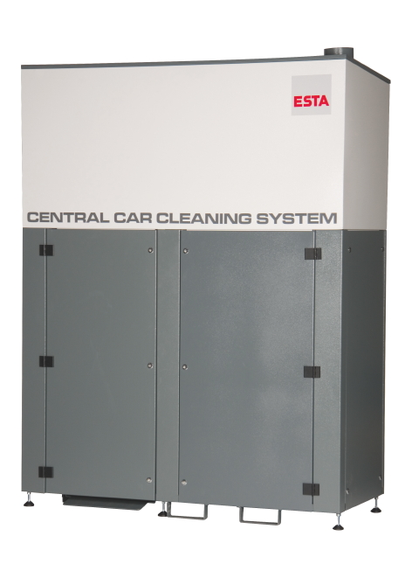

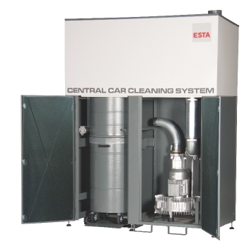
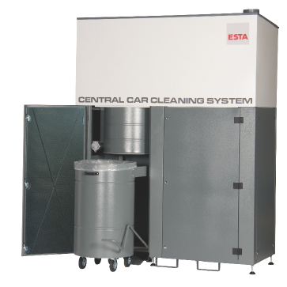

Premiere auf der automechanika: Das Central Car Cleaning System von ESTA
Der fahrbare 200-Liter-Schmutzsammelbehälter ist von der Filtereinheit abkoppelbar. Der Seitenkanalverdichter sorgt für eine starke Saugleistung.

www.esta.com

Weitere Informationen:  ESTA Apparatebau GmbH & Co. KG  Jürgen Gast – Vertriebsleiter, Prokurist  Gotenstraße 2-6  89250 Senden  Telefon: 07307-804-801  Telefax: 07307-804-581  j.gast@esta.com  www.esta.com | Pressearbeit:  Press’n’Relations GmbH  Bruno Lukas  Magirusstraße 33  89077 Ulm  Telefon: 0731-9628717  Telefax: 0731-9628797  blu@press-n-relations.de  www.press-n-relations.de

Über ESTA
Mit einer stetig wachsenden Mitarbeiterzahl ist ESTA eines der führenden Unternehmen im Bereich der Absaugtechnik. Auf Grundlage von Eigenentwicklungen stellt der Absaugtechnik-Spezialist seit fast 40 Jahren ein breites Spektrum an innovativen Produkten und maßgeschneiderten Lösungen für Industrie und Gewerbe her – für unterschiedlichste Branchen und Anwendungsbereiche. Die Produktpalette umfasst neben mobilen und stationären Entstaubern auch Industriesauger, Schweißrauchfilter, Ölnebelabscheider, Absauggebläse, Absaugarme und zentrale Absauganlagen. Mit Sitz im bayerischen Senden vertreibt ESTA sein umfangreiches Gerätesortiment mit eigenen Niederlassungen und Vertriebspartnern weltweit. Das Unternehmen setzt bereits seit Jahren ein Qualitätsmanagement-System ein und ist nach ISO 9001 : 2008 zertifiziert. Darüber hinaus bietet ESTA umfassende Serviceleistungen, die das Unternehmen weltweit zu einem verlässlichen Partner für reine Luft am Arbeitsplatz machen.



